Заместитель главы Местной Администрации
Аникина Елена Борисовна
Телефон: 272-13-73
Адрес: ул. Чайковского, д.13
- Родилась 11 ноября 1977 года
- Образование высшее. В 2004 году окончила Санкт-Петербургский инженерно-экономический университет, экономический факультет
- С 1998 года работает в органах местного самоуправления Центрального района
- В декабре 2011 года прошла профессиональную переподготовку в Северо-Западной академии по специальности «Государственное и муниципальное управление»
- Имеет классный чин – главный муниципальный советник 1-го класса
- Воспитывает дочь

Заместитель главы Местной Администрации
Мартыненко Светлана Дмитриевна
Телефон: 272-13-73
Адрес: ул. Фурштатская д. 27
- Родилась 2 июля 1960 года
- Образование высшее. В 1990 году окончила Российский Государственный Педагогический университет им. А.И.Герцена, исторический факультет
- С 2003 года работает в органах местного самоуправления Центрального района
- В 2007 года прошла профессиональную переподготовку в Санкт-Петербургском Государственном университете по специальности «Государственное и муниципальное управление»
- Имеет классный чин – муниципальный советник 1-го класса
- Замужем, имеет сына

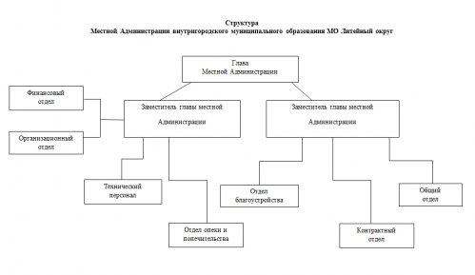

Отдел опеки и попечительства
Руководитель отдела: Лебедева Елена Сергеевна

Общий отдел

Руководитель отдела: -

Контрактный отдел

Руководитель отдела: Беднова Людмила Николаевна

Отдел благоустройства и технического надзора
Руководитель отдела: Ходос Татьяна Сергеевна

